【无忧存】【AI智能寄存推荐功能】可行性分析报告

1. 报告摘要
- 功能名称：AI 智能寄存推荐
- 项目目标：通过引入 AI 对话 + 结构化寄存推荐卡片，提高用户寄存下单转化率、增强用户体验
- 核心收益：转化率提升／提升营收
- 关键推荐：选用 Qwen3 模型 + RAG 检索系统，预计在 1～2 个月内回本

2. 项目背景与痛点
- 当前用户在寄存流程中需自行搜索、筛选，体验复杂、转化路径长，大部分找不到合适的寄存点
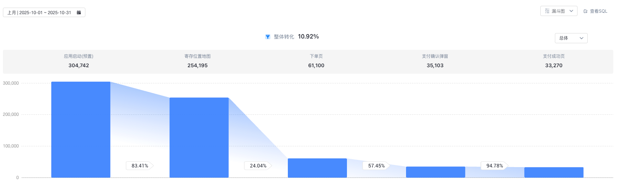
- 基础转化率为 18%（人工寄存点+寄存柜）
- 用户主要为中国年轻群体（18-29 岁占比约 61%）、女性占比64.35%、一二线城市为主，具备较强 AI 接受度
- 引入 AI 智能推荐可简化用户路径、提升推荐精准度及点击率

3. 可提升业务指标依据

a) 转化率
- 参考行业案例：采用 AI 驱动推荐系统的企业普遍实现转化率提升 10-25%。
  - 例如：某研究指出“AI 驱动推荐系统可将转化率提升至约+15%”。 (SuperAGI)
  - 另一研究发现中端零售场景转化率提升约 10-15%。 (envive.ai)
- 本项目预估提升：将转化率从 18% 提升至 约 21%-23%（人工寄存点+寄存柜）。

b) 营收增量 &回本周期
- 假设用户量、订单量维持不变，仅凭转化率提升，营收增量计算如下：
  - 当前无忧存每月营收约 ¥71,688.77（不含寄存柜）。
  - 若转化率提升至 23%，新营收约 ¥(71,688.77 × (23/18)) ≈ ¥91,800 → 增量约 ¥20,111/月。
- 若 AI 模型成本约 ¥367/月（参考通义 Qwen3-Plus 方案，可调）→ 回本周期约 0.018 月（约0.54天），实际可设安全估计为 1-2 个月。

c) 用户体验与品牌价值
- 行程推荐、景点＋寄存卡片能增强用户黏性、促进复购。
- AI 功能可作为差异化竞争点，提高品牌感知。

4. 成本及回本周期分析
- 无忧存近两周日均访问量约7000，节假日业务高峰期达20000，设ai功能点击率为15%（根据其他行业数据预估），用gpt辅助计算相关数据如下
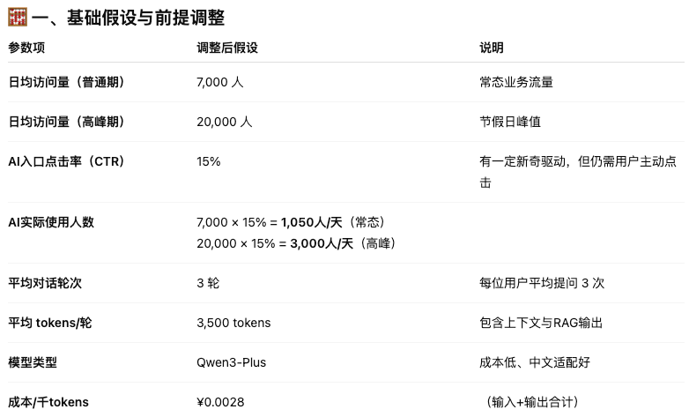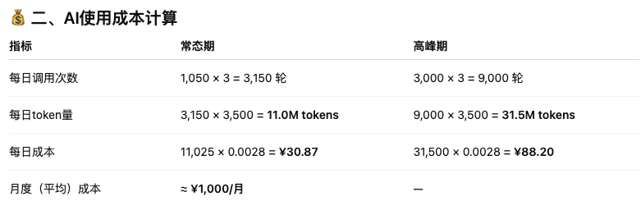
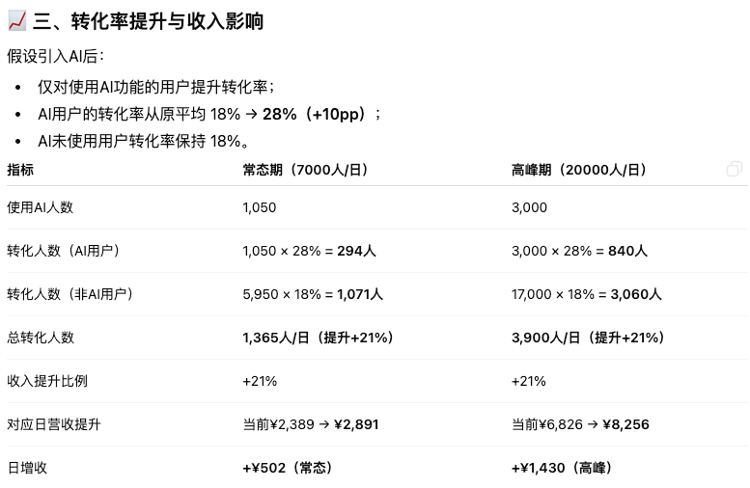
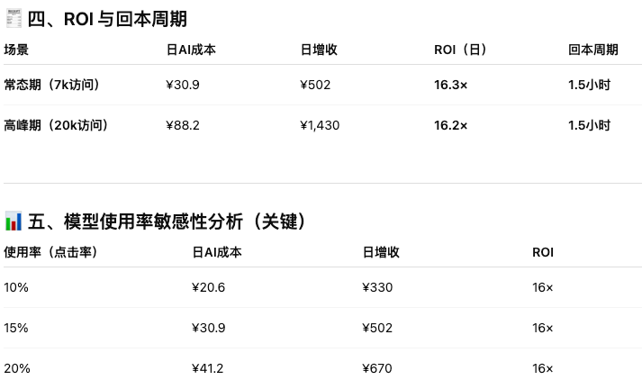
- 模型调用成本：以通义 Qwen3 模型为例，每次调用输入+输出约 3,500 tokens，按价格表计算每次（假设每次询问进行3轮对话）。
- 可得回本周期较短
- 风险缓释：先进行灰度测试。

5. 结论
- 本功能在现有用户群体、业务场景中具备高度可行性
- 若转化率提升如预期，则营收与回本效果显著

